Stage prévention incidents
en kitesurf

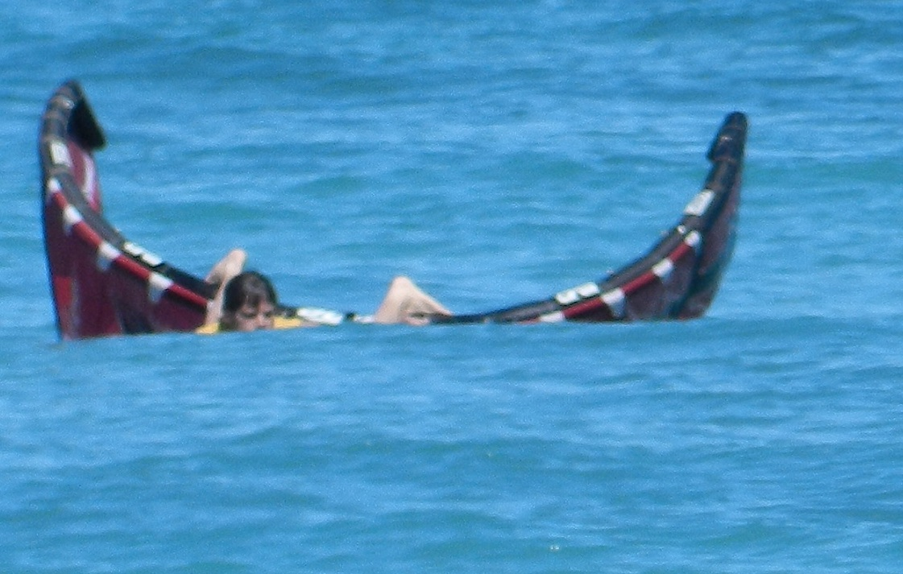
Marc Blanc : 06 16 43 57 72
Moniteur diplômé d'Etat et compétiteur
marc@mistralkitepassion.com
www.mistralkitepassion.com

Ecole agréée FFVL n° 01955
DRDJS n° ET003730
Toi, qui sort de stage et/ou qui pratique le kitesurf,

tu as déjà entendu parler d'un incident vécu par un kitesurfeur.

Le kitesurf est un sport à risque.
Il l'est beaucoup moins qu'auparavant car le matériel a évolué.
Toutefois, sa pratique requiert de connaître un minimum de règles de sécurité, et de gestes à mettre en pratique en cas de situation d'urgence.

ET TOI ?

SAURAS-TU REAGIR DE LA BONNE FACON SI

- une de tes lignes est coincée dans ton harnais alors que tu navigues ou que tu décolles;
- tu dois couper rapidement tes lignes;
- tu dois actionner ton largueur;
- larguer ton aile;
- ton aile s'emmêle avec celle de ton voisin;
- ta planche est bloquée dans les lignes de l'aile dans l'eau;
- tu dois plier en urgence ton aile dans l'eau avec baston;
- un grain arrive;
- l'aile de ton pote est bloquée en kiteloop en direction du large ou de la plage;
- tu es saucissonné dans tes lignes;
- tu dois récupérer une aile à la dérive en pleine eau;
- ton aile tire toujours alors que tu l'as larguée;
- une personne se fait traîner sur la plage;
- la ligne raccordée au leash d'aile casse;
- le border/choquer casse;
- tu dois ramasser la planche d'un copain;
- tu déhookes sans le vouloir;
- tu dois ramener avec ton kite un kitesurfeur ayant largué son aile;
- tu veux aider un kitesurfeur à redécoller son aile;
- la zone de kite où tu dois décoller est petite et avec des immeubles;
… ?

Grâce à l'école Mistral Kite Passion, tu sauras
prendre sereinement les bonnes décisions au bon moment
pour ne pas te mettre en danger,
ni toi, ni les autres.

Lors du stage de Prévention des Incidents, je te donnerais les outils pour éviter les incidents liés
à un problème humain,
à l'aérologie,
à une défaillance du matériel.
Pour savoir gérer :

Stage DE PREVENTION des incidents

- Samedi 8 ou dimanche 9 septembre ou samedi 15 ou dimanche 16 septembre suivant les conditions météo (possibilité de deux autres modules en fin de saison et en début de saison)

- durée 3 heures

- simulations et mises en situation

- personnalisation de la séance en fonction des attentes des stagiaires

- ouvert à tous

- nombre de places limitées

- au Centre nautique de Port Saint Louis du Rhône (Anse de Carteau)

Pense à réserver ta place
avant le 1er septembre :

par email marc@mistralkitepassion.com

ou par téléphone au 06 16 43 57 72

Tarif 2012
Séance de 3 heures : 90 euros

